论文标题
姓名**
（括号中写明单位地址）

应用启示
本研究提出了####方案。该新方案具有####，能帮助####。

摘 要
随着电子产品和移动互联网应用的进一步普及,…。
关键词 青少年，网络游戏成瘾，诊断，干预
中图分类号 B849
DOI （不需要填，编辑部会统一处理）

Internet Gaming Disorder in Adolescents
FENG Qingyang¹ ZHANG Sanfeng²
(1. Qi department, Huashan University, Xi’an 710049, China;
2. Taiji department, Wudang University, Shiyan 442714,, China)

Abstract
With the further popularization of electronic products and mobile Internet applications, more and more young people spend considerable time on online games…..
Key words：adolescents, internet gaming disorder, diagnosis, intervention

1 引言
1.1 网络游戏成瘾的定义
互联网成瘾障碍(Internet Addiction Disorder，IAD)最初由美国精神病专家Ivan k Goldberg提出(Goldberg, 1996)。后来，Young提出包括网络游戏成瘾在内的五种网络成瘾的类型(Young, Pistner, O'MARA, & Buchanan, 1999)。不同的研究者对什么是网络游戏成瘾有不同的见解。

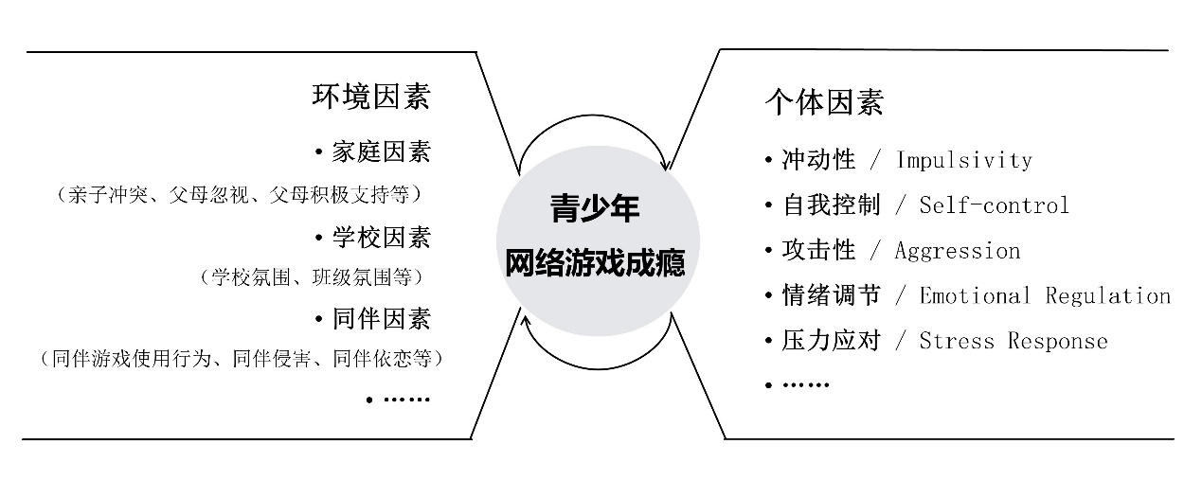
图 1 网络游戏成瘾的环境和个体因素
表2 文献计量学通过引用分析得到的游戏成瘾研究领域的关键文献
引用数量 | 作者（年份） | 论文名 | 贡献
587 | (American Psychiatric Association, 2013) | Diagnostic and Statistical Manual of Mental Disorders | 将游戏成瘾列为待研究精神疾病类型，并给出临床诊断建议
318 | (Young, 1998a) | Internet addiction: The emergence of a new clinical disorder | 较早提出网络（包含游戏）成瘾的概念，并给出筛查量表
299 | (Petry et al., 2014) | An international consensus for assessing internet gaming disorder using the new DSM‐5 approach | 根据DSM-5诊断建议发表诊断的专家共识，提供多语言诊断工具
223 | (Gentile et al., 2011) | Pathological video game use among youths: a two-year longitudinal study | 从追踪角度研究视频游戏对青少年的影响
注：引用分析使用CiteSpace工具，文献选取截至2021年10月

参考文献
崔丽娟. (2006). 用安戈夫方法对网络成瘾与网络游戏成瘾的界定. 应用心理学, 12(2), 142-147.
Acosta, J., Chinman, M., Ebener, P., Malone, P. S., Phillips, A., & Wilks, A. (2019). Understanding the relationship between perceived school climate and bullying: A mediator analysis. Journal of school violence, 18(2), 200-215.

须特别注意的参考文献格式：
- 参考文献排序严格按照字母顺序排列
- 期刊名各实词首字母都要大写
- 英文论文作者的姓名只需要写姓，名要简写，如Ommer Paul，应当写为Paul, M.格式。
- 论文题目只需第一个单词的首字母大写，其他无需大写。
- 刊名必需用全称，不能用略写，首字母要大写
- 刊名和卷号后用为逗号，字体为斜体
- 页码范围符号不是“-”，而是“–”
- 论文页码是否齐全（很多作者只写第一页的页码，缺少最后一页）
- 标题里的冒号后面的副题，首字母需要大写
- 期号、卷号要全
- 参考文献里In后面的书名是斜体、首字母大写，后面都小写。正确格式举例：
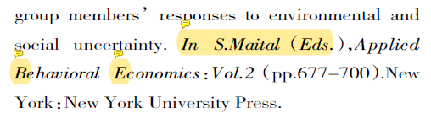

附录

基金项目：国家自然科学基金面上项目（项目号）。
** 通信作者：张三，男，##大学教授，e-mail：zhangsan@sd.edu.cn。

